**新卖家重构数据分析需求确认**

1. **数据分析调整**

数据分析根据节前商量的首页显示，数据分析模块的5个页面暂时 暂时不做（下面列表中已列出）

1. **首页数据内容**
   1. 总成交额
   2. 总订单数
   3. 总客户数
   4. 总商品数
   5. 访问量
      1. 总访问量
      2. 昨日访问量
   6. 商品销量
      1. 序号
      2. 商品名称
      3. 数量
   7. 客户提货排名
      1. 排名
      2. 客户名称
      3. 提货量
   8. 今日订单
      1. 代付款数量
      2. 已付款数量
      3. 已完成数量
      4. 已取消数量
      5. 申请退款数量
      6. 已退款数量
   9. 品牌分析
   10. 区域分析
       1. 城市
       2. 百分比
       3. 金额

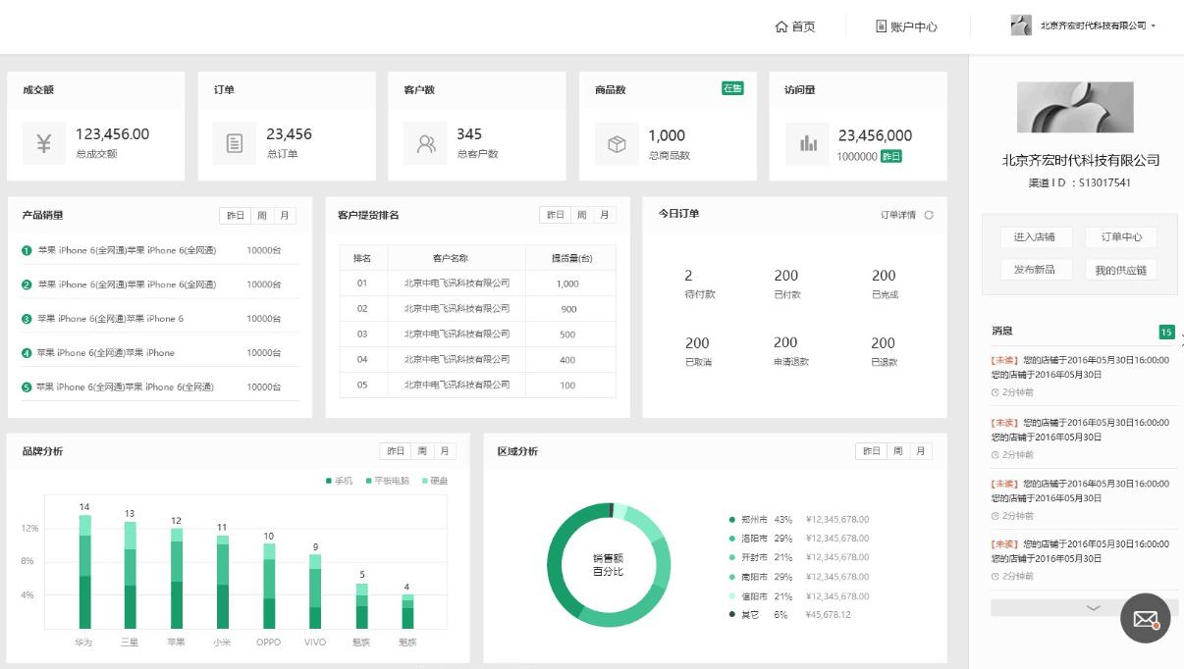

**上图非最终效果图，UI正在做细节效果**

1. **数据分析模块页面**

**3.0数据分析模块的子页面都采用如下方式展示：**

* 上方为各种搜索条件（例如：统计时间段）
* 中间为表格（见下方）
* 默认页面打开时不显示数据，用户点击搜索按钮时，显示统计数据
* 不分页

**3.1 商品销售统计（新增）**

|  |  |  |  |  |  |  |  |
| --- | --- | --- | --- | --- | --- | --- | --- |
| **排名** | **商品编码** | **商品名称** | **品牌名称** | **品类** | **小类** | **销售量（件）** | **销售金额（元）** |
|  |  |  |  |  |  |  |  |
|  |  |  |  |  |  |  |  |
|  |  |  |  |  |  |  |  |
|  |  |  |  |  |  |  |  |

**3.2 区域统计（新增）**

|  |  |  |  |  |
| --- | --- | --- | --- | --- |
| **排名** | **区域名称** | **销售量（件）** | **销售金额（元）** | **比例** |
|  |  |  |  |  |
|  |  |  |  |  |
|  |  |  |  |  |
|  |  |  |  |  |

**3.3 客户提货统计**

|  |  |  |  |  |  |  |
| --- | --- | --- | --- | --- | --- | --- |
| **排名** | **客户编码** | **客户名称** | **客户级别** | **客户区域** | **提货量（件）** | **提货金额（元）** |
|  |  |  |  |  |  |  |
|  |  |  |  |  |  |  |
|  |  |  |  |  |  |  |
|  |  |  |  |  |  |  |

**3.4 品牌销售统计**

|  |  |  |  |  |  |
| --- | --- | --- | --- | --- | --- |
| **排名** | **品牌名称** | **品类** | **小类** | **数量（件）** | **销售金额（元）** |
|  |  |  |  |  |  |
|  |  |  |  |  |  |
|  |  |  |  |  |  |
|  |  |  |  |  |  |

**3.5 订单成交分析 暂时不做**

**3.6 客流量分析 暂时不做**

**3.7 订单转化率分析 暂时不做**

**3.8 关注店铺 暂时不做**

**3.9 关注产品 暂时不做**